第２時～６時《ふれる》 パフォーマンス評価用ルーブリック
評価用ルーブリック①
授業 | 基本操作の内容  （前半２０分） | パフォーマンス課題  （後半２０分） | 完成イメージ | ルーブリック評価基準 |  | B評価に該当する  児童への手立て | 基本操作  マニュアル
 |  |  |  | A(できた) | B(①②いずれかができた)
２時 | ①ピョンキーを右に動かす  ②ピョンキーを歩いているように上に動かす | 十字キーでピョンキーを上下左右に歩いているように動かすプログラムを考える |  | ピョンキーを上下左右に歩いているように動かすことができた | ①上下に歩くよう動かす  ②左右に歩くよう動かす | ①または②の動きの違いや、XY座標を確認させる | M-1
３時 | 旗ボタンをタップすると  ①犬の見た目を交互に変える  ②犬が決まった範囲を自由に歩く | 旗ボタンをタップすると、鳥が自動で空を自由に飛ぶプログラムを考える | 自由に飛ぶ  タップすると | コスチュームを交互に変え飛ぶアニメーションを作り、空の範囲を自由に飛ばすことができた | ①コスチュームを交互に変え飛ぶアニメーションを作る  ②空の範囲を自由に飛ばす  (アニメーションなし) | 繰り返しのブロック、範囲指定のブロックが適切に使われているか確認させる | M-2
４時 | ①ピョンキーがロボットに触れて信号を送る  ②ロボットが信号を受けて見た目を交互に変える  ③ロボットが信号を受けて自動で物に向かう | ピョンキーがロボットにふれると、ロボットが自動で順序良く２つの物に向かい元の位置に戻るプログラムを考える | 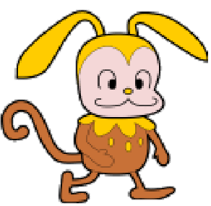  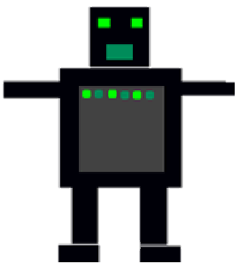  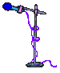  物に向かう  触れると | ピョンキーがロボットに触れると、ロボットが順序良く２つの物に向かい、元の位置に戻すことができた | ピョンキーがロボットに触れると、  ①ロボットを１つの物に向かわすことができた  ②ロボットを２つの物に向かわすことができた(元の位置には戻らない) | 信号の送受信ができているか、受信後ロボットが向かう位置は適切か、ブロックの位置や種類を確認させる | M-3
５時 | ①ピョンキーがボールに触れて、信号を送る  ②ボールが信号を受けたら消える  ③旗ボタンをタップするとボールが再表示する | ピョンキーを右に歩かせ３つの物を触って消し、旗ボタンをタップすると物がすべて再表示するプログラムを考える | 触れると  消える | ピョンキーを右に歩かせ３つの物（ボール２つとブロック）を触って消し、旗ボタンをタップすると物をすべて再表示することができた | ピョンキーを右に歩かせ、  ①２つの物を消す  (但し、再表示はできない)  ②全ての物を消す  (但し、再表示はできない) | 信号の送受信ができているか、受信後の動きのブロックが適切か確認させる | M-4
６時 | ①ピョンキーがボタンに触れて、信号を送る  ②ロボットが信号を受けて「オン」「オフ」のコスチュームに切り替わる | ピョンキーがボタンに触れ、ボタンをオンにすると４つの物が表示し、オフにすると物が消えるプログラムを考える | 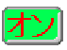  オン  表示する | ピョンキーを右に歩かせ、ボタンをオンにすると物をすべて表示し、ボタンをオフにすると物を全て非表示にすることができた | ピョンキーを右に歩かせ、  ①ボタンをオンにすると３つまたはすべての物を表示することができた  ②ボタンをオフにすると３つまたはすべての物を非表示にすることができた | 信号の送受信ができているか、受信後の動きや見た目のブロックが適切か確認させる | M-5
※プログラミングアプリ「Scratch」でも利用可能
第７時～10時《つくる》 パフォーマンス評価用ルーブリック
評価用ルーブリック②
 | パフォーマンス課題  (課題を1つ選択) | 完成イメージ |  |  | ルーブリック評価基準 |  | B評価に該当する  児童への手立て
 |  | ステップ１  ピョンキーを動かしロボットに触れ指示を出す | ステップ２  ロボットが自動で  ターゲットに向かう | ステップ３  ロボットがターゲットにふれたら仕事をする | A(できた) | B(一部できた)
犬の散歩ロボット  レベル１ | ピョンキーを動かしロボットに信号を送ったら、ロボットが自動で犬の方へ向かい、犬の散歩をする | 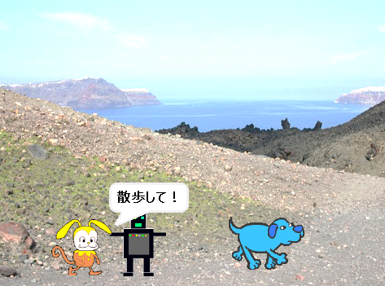 | 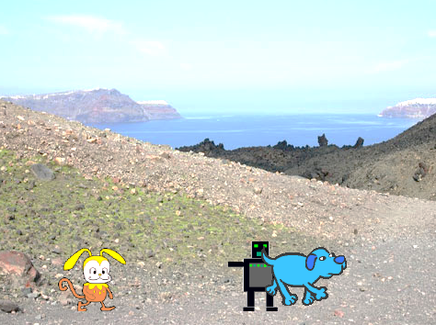 | 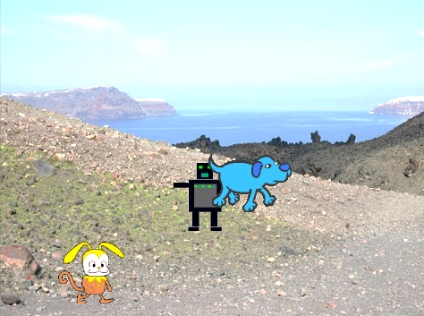 | 犬の動きに合わせてロボットが犬の散歩をすることができた | ピョンキーから信号を受けたら、ロボットが自動で犬の方へ向かうことができた | ロボットが犬に触れたとき信号の送受信ができているか、また、犬の歩く範囲やロボットの動く範囲が適切か確認させる
片付けロボット  レベル２ | ピョンキーを動かしロボットに信号を送ったら、ロボットが自動で物に向かい、物を元の位置に片づける | 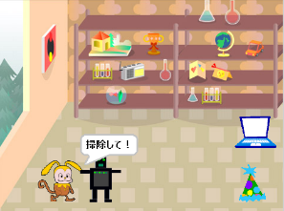 |  | 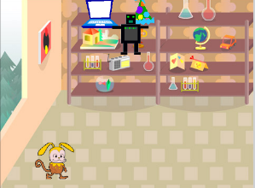  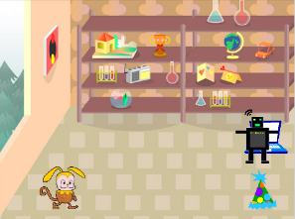 | ロボットが物に触れらたら物が消え、ロボットが物を元の位置に片づけることができた | ピョンキーから信号を受けたら、ロボットが自動で物へ向かうことができた | ロボットが物に触れたとき信号の送受信ができているか、また、ロボットの動く範囲や物の見た目のブロックが適切か確認させる
食器洗いロボット  レベル３ | ピョンキーを動かしロボットに信号を送ったら、ロボットが自動で洗濯物に向かい、たたんで元の位置に片づける | 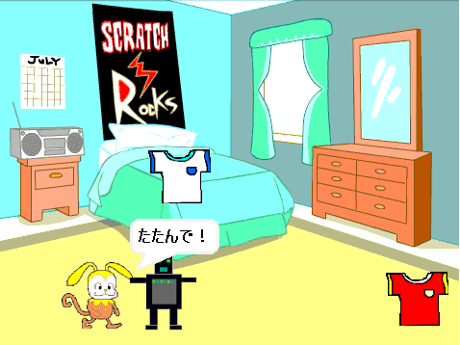 | 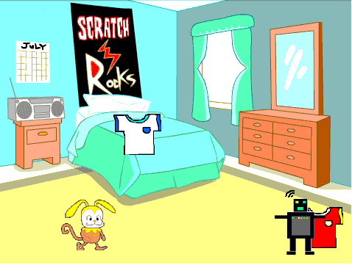 | 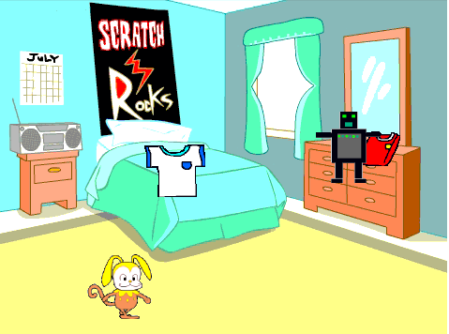 | ロボットが洗濯物に触れらたら洗濯物が消え、ロボットが洗濯物をたたみ元の位置に片づけることができた | ピョンキーから信号を受けたら、ロボットが自動で洗濯物へ向かうことができた | ロボットが洗濯物に触れたとき信号の送受信ができているか、また、ロボットの動く範囲や洗濯物の見た目のブロックが適切か確認させる
※プログラミングアプリ「Scratch」でも利用可能

